LABORATORIO 1 · SESIÓN 1 · SEMANA 1
Tu primera app en AI Studio
Proyectos III · Diseño de aplicaciones móviles · Universidad Galileo
Categoría: Laboratorios (20 pts de la nota del curso)
¿Qué vas a hacer?
Hoy construyes tu primera app dirigiendo a la IA, sin escribir código. Vas a crear “Ruta del Café” —una guía de cafés de especialidad de Guatemala— a partir del prompt inicial de la guía, y a experimentar el ciclo completo: prompt → resultado → checkpoint → refinamiento.
- Entra a aistudio.google.com con tu cuenta de Google (la que configuraste en la sesión 0) y abre el modo Build.
- Crea una app nueva y pega completo el prompt inicial de “Ruta del Café” (guía del Proyecto 1). No cierres la pestaña mientras genera.
- Cuando aparezca la vista previa, revisa que haya una lista de tarjetas con identidad visual (paleta vino). Guarda un checkpoint.
- Aplica al menos un refinamiento (por ejemplo, el de ajuste de colores) y observa el cambio.
- Abre View diff y mira qué archivos tocó la IA con tu refinamiento: así se ve “dirigir” en lugar de “esperar suerte”.
- Si algo sale muy distinto a lo esperado, usa el prompt de rescate de la guía (casi siempre el prompt no se pegó completo).
Entrega
- A través del GES.
- Enlace de tu app generada en AI Studio con el chat visible y al menos un refinamiento aplicado
- Que los prompts usados sean visibles a través del link.
Referencia visual
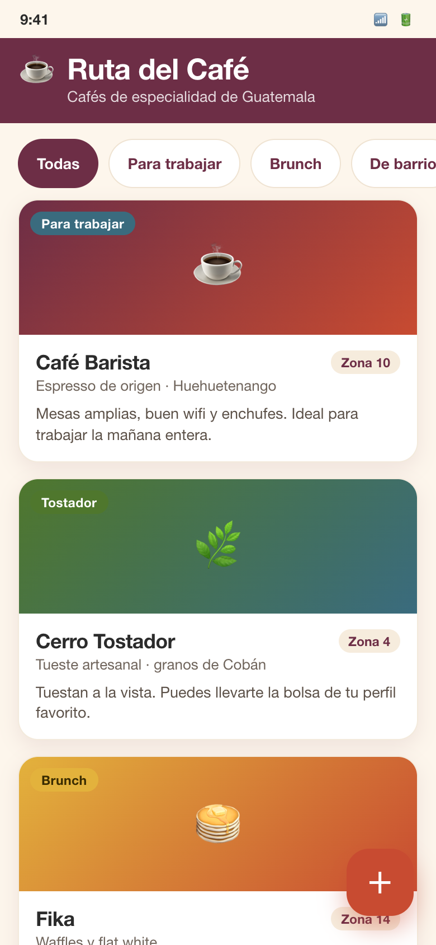
El resultado esperado del laboratorio: la lista de tarjetas de “Ruta del Café” con su identidad visual.

